Guía2. Desarrollo Proyecto APT
Asignatura Capstone

1. Resumen avance Proyecto APT
A continuación, encontrarás distintos campos que deberás completar con la información solicitada.

Resumen de avance proyecto APT  (En esta sección deberás realizar un resumen de los avances que has realizado en tu proyecto APT. Relata brevemente qué actividades del proyecto has llevado a cabo y qué objetivos específicos has cumplido hasta el minuto y de qué manera.  En caso que hayas realizado ajustes a los objetivos o metodología, debes incluir dichos apartados nuevamente en este informe, señalando cuáles son dichos ajustes.  ) | Hasta el momento, en el proyecto se ha avanzado en distintas fases clave de planificación, diseño y desarrollo.  En la fase de planificación, se definieron los roles del equipo, se realizaron reuniones con el cliente para comprender sus necesidades, se analizaron los problemas actuales y se estableció la visión del proyecto. se levantaron los requerimientos funcionales y no funcionales, los cuales fueron validados y organizados en el product backlog y sprint backlog, logrando estructurar los objetivos específicos del proyecto.  en el primer sprint de diseño y desarrollo, se completaron los diagramas 4+1 (clases, secuencia, componentes, despliegue y casos de uso), modelo bpnm del administrador, junto con la creación de diversos mockups e interfaces (login, administrador, alumnos, profesores y portal de pagos). Actualmente se encuentran en desarrollo los mockups e interfaces correspondientes a registro de notas y calendario.  En cuanto a la implementación de base de datos, el avance se ha visto retrasado debido a que los datos entregados por el cliente presentan faltas (no existen registros completos de profesores ni administradores). Como medida, el equipo decidió continuar con el desarrollo de otras funcionalidades (interfaces y backend) mientras se aclaran y completan los datos faltantes en la próxima reunión con el cliente.  En la parte de backend, ya se desarrolló la lógica de autenticación y validación de usuarios, junto con la funcionalidad de inicio de sesión. Esto permitió dejar la base lista para integrar con la futura base de datos. Además, se inició el desarrollo de la gestión de administradores (generación de cuotas y modificación de usuarios), aunque este módulo aún se encuentra en proceso debido a la dependencia con la base de datos.
Objetivos | Opcional en caso de ajuste  Se mantienen los objetivos definidos en la etapa inicial del proyecto, sin modificaciones.
Metodología | Opcional en caso de ajuste  Debido a la falta de información completa sobre la base de datos (profesores, materias, administradores), se realizó un ajuste metodológico que consistió en priorizar el desarrollo de tareas no dependientes de la BD (interfaces, mockups y backend del login), con el fin de optimizar el tiempo de trabajo mientras se gestionan los datos faltantes con el cliente.
Evidencias de avance  (Describe la(s) evidencia(s) que presentarás en este informe de avance y justifica de qué manera esta(s) evidencia(s) permite(n) dar cuenta del desarrollo del proyecto.  En caso de ser pertinente explica cómo resguardaste la calidad de tu Proyecto APT a partir de aspectos propios de tu disciplina (correcta aplicación de metodologías, actividades, herramientas, recursos propios, etc.).  En este apartado adjuntar la(s) evidencia(s) seleccionada(s) para ser evaluada por el docente.  ) | Las evidencias de nuestro proyecto de intranet se presentarán en distintas plataformas y formatos, lo que permite dar cuenta del desarrollo, la organización y la calidad del trabajo realizado:  Herramientas:  - GitHub: ya que aquí se encuentran alojados los códigos fuente del sistema. Esta evidencia permite visualizar el avance del desarrollo, la correcta estructuración del backend y el uso de control de versiones.  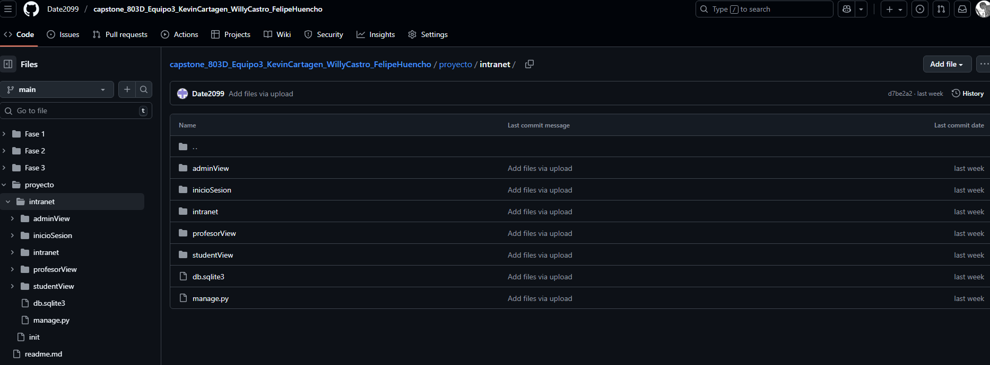  - Trello: ya que se utiliza como herramienta de gestión del proyecto. En esta plataforma se registran las evidencias de desarrollo, los avances alcanzados, las planificaciones futuras, así como también capturas de reuniones y actividades del equipo. Esto demuestra la aplicación de metodologías ágiles en la organización del trabajo.  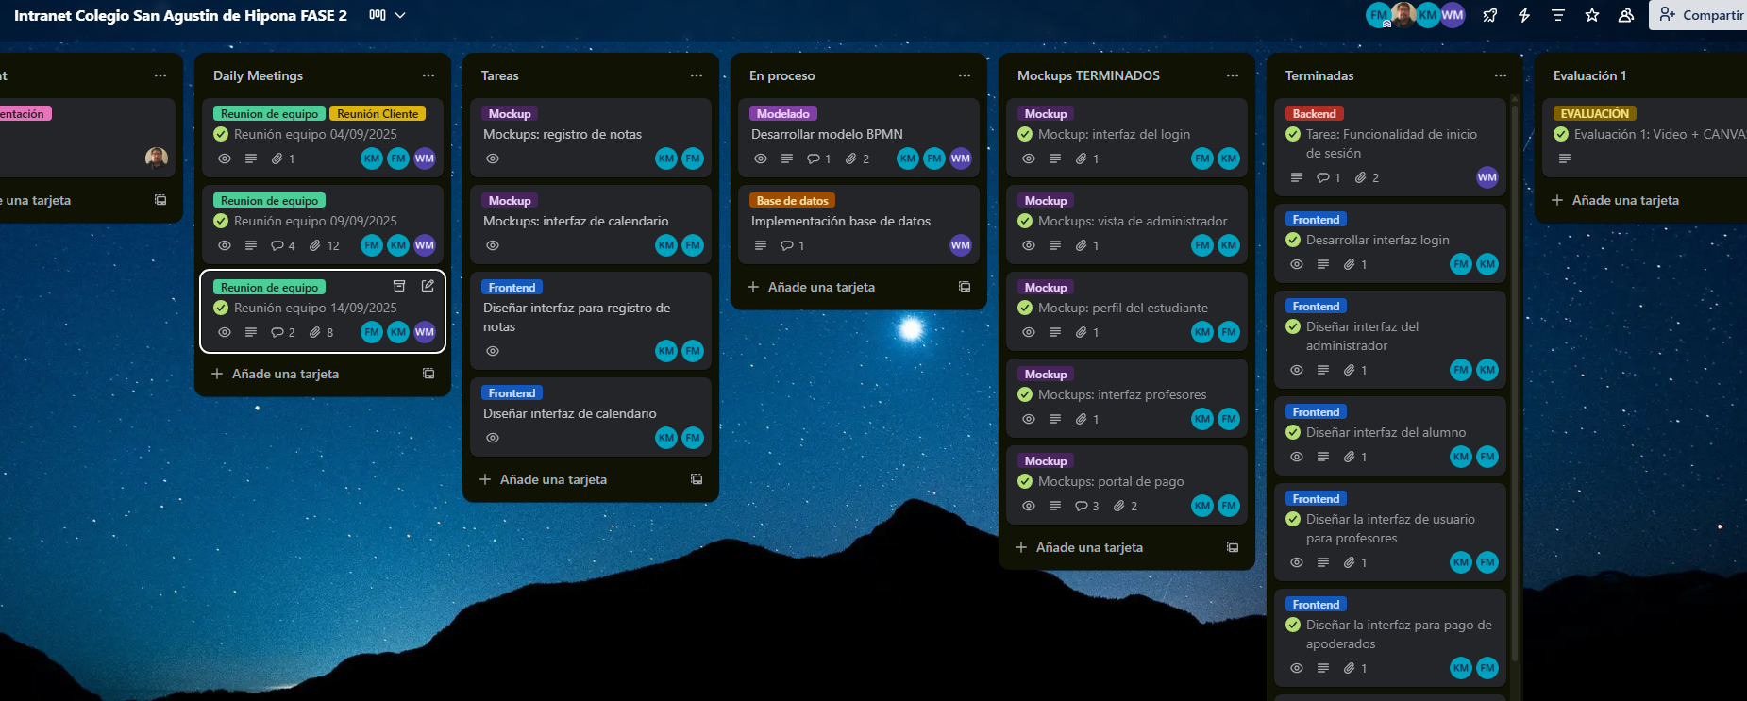  - Diagramas 4+1: ya que se representan la arquitectura del sistema desde distintas perspectivas (lógica, desarrollo, procesos, física y escenarios), asegurando que la solución se sustente en un diseño sólido y escalable.  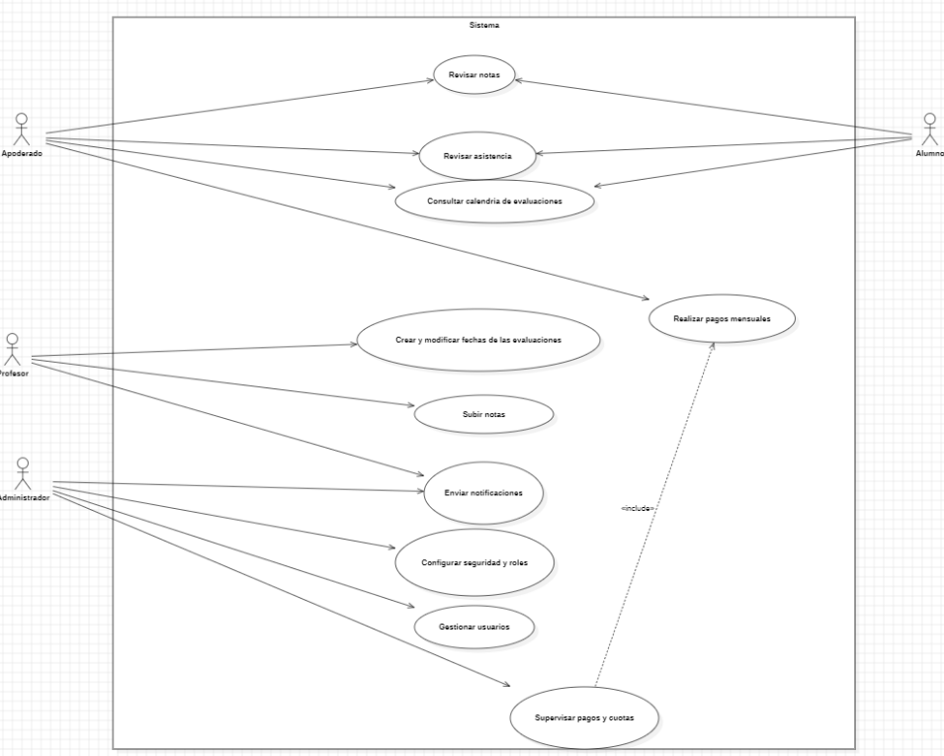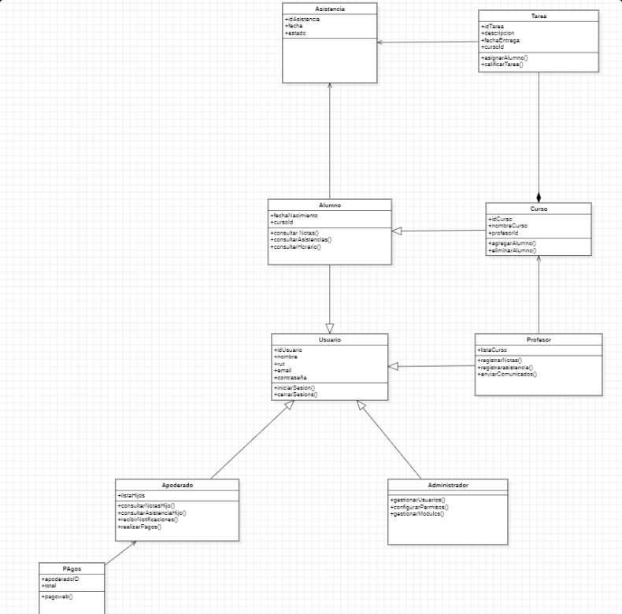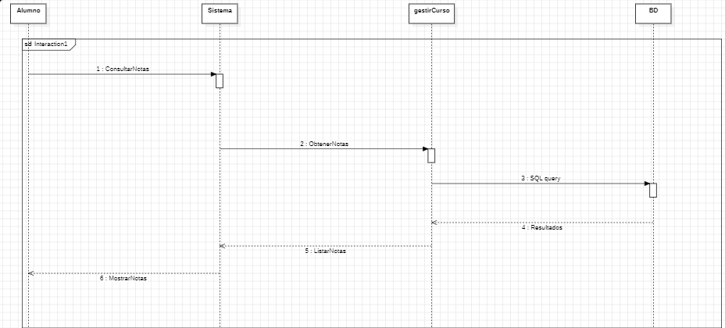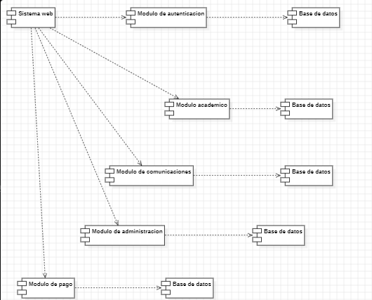  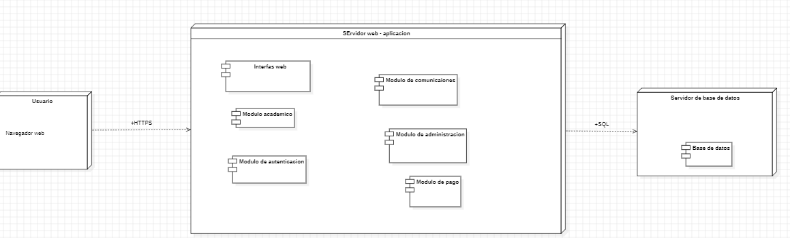  - Modelo BPMN: ya que los diagramas de procesos de negocio que permite visualizar y comprender cómo el sistema dará soporte a los flujos administrativos y académicos del colegio, garantizando alineación entre los requerimientos organizacionales y la solución informática [Hasta el momento llevamos el LOGIN, BACKEND Y modelo de administrador].  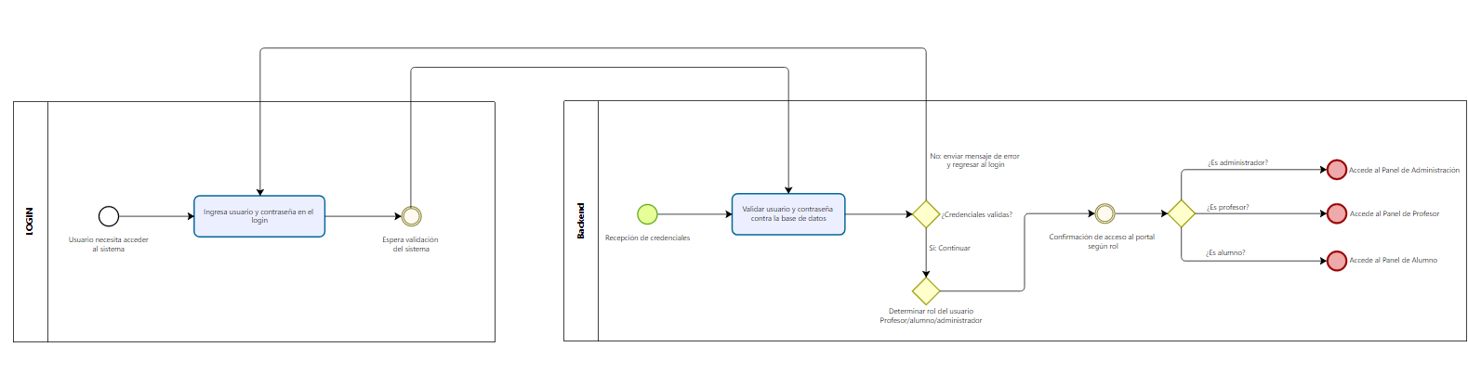  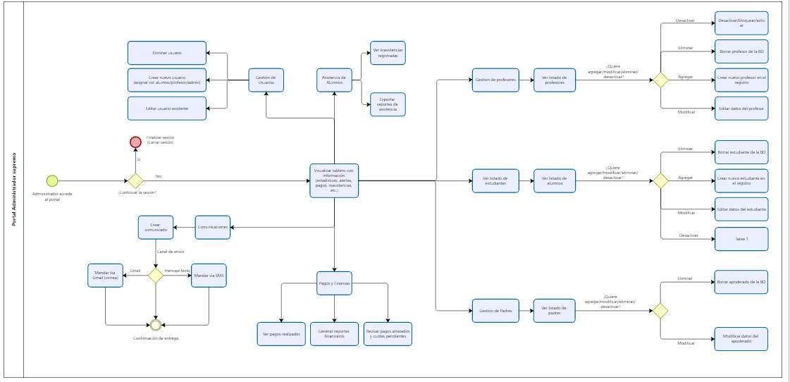  - Diseño de Base de Datos (en desarrollo): como parte esencial de la solución, se incluirá el modelo de datos y posteriormente la implementación de la base de datos relacional. Esta evidencia mostrará cómo se estructurará y almacenará la información académica.
2. Monitoreo del Plan de Trabajo
Examina cuidadosamente tu plan de trabajo, enfocándote especialmente en la columna de estado de avance y ajustes.

Plan de Trabajo Proyecto APT
Competencia o unidades de competencias | Nombre de Actividades/Tareas | Descripción Actividades/Tareas | Recursos | Duración de la actividad | Responsable | Observaciones
Gestión de proyectos tecnológicos/informáticos | Fase 1 : Planificación y Diseño |  |  | 4 Semanas
 | 1.1. Definición de Requerimientos y Planificación del Proyecto | Sostener reuniones con el cliente para definir el listado de funcionalidades (Product Backlog). Establecer el plan de trabajo detallado y la configuración de las herramientas de gestión. | Herramientas de videoconferencia (Zoom/Meet), software de gestión de proyectos (Trello) |  | Todo el Equipo | Facilitador: La cercanía y buena comunicación con el cliente. Dificultad: Coordinar agendas para las reuniones iniciales.
Desarrollar un software; Integrar tecnologías web | Fase 2: Desarrollo Iterativo (Sprints) |  |  | 9 Semanas
 | 2.1. Configuración del Entorno de Desarrollo | Instalar y configurar todas las herramientas necesarias: IDEs, gestor de base de datos, sistema de control de versiones (Git) y frameworks. | Computadores personales, acceso a internet, instaladores de software (VS Code, Node.js, Git, etc.). |  | Todo el equipo | Es fundamental que todos los integrantes tengan un entorno de trabajo estandarizado.
Modelar bases de datos; Desarrollar un software | 2.2. Implementación del Backend y Base de Datos | Desarrollar la API REST, la lógica de negocio, el sistema de autenticación por roles y la implementación física de la base de datos diseñada. | Framework backend (p. ej., Express.js), gestor de base de datos (p. ej., MySQL), Postman. |  | Willy Castro | Dificultad: El manejo seguro de la información sensible de los alumnos es una alta prioridad
Visualizaciones; Desarrollar un software | 2.3. Desarrollo del Frontend (UI/UX) | Maquetar y desarrollar las interfaces de usuario para cada módulo (login, consulta de notas, pagos, etc.), asegurando una experiencia de usuario intuitiva. | Framework frontend (p. ej., React), herramientas de diseño (Figma), librerías de componentes |  | Felipe Huencho | Observación: El diseño debe ser simple y accesible, pensando en usuarios con distintos niveles de habilidad tecnológica
Desarrollar un software; Integrar tecnologías web | 2.4. Integración Continua y Pruebas Unitarias | Conectar los componentes del frontend con la API del backend y realizar pruebas unitarias de forma constante para asegurar la calidad y el correcto funcionamiento de cada parte. | Git, herramientas de testing (p. ej., Jest), herramientas colaborativas (GitHub). |  | Todo el equipo | Requiere una comunicación fluida y constante entre los responsables del backend y frontend.
Gestión de proyectos; Integrar tecnologías web | Fase 3: Pruebas, Despliegue y Cierre |  |  | 4 Semanas
 | 3.1. Pruebas de Integración y Aceptación del Usuario (UAT) | Realizar pruebas completas del sistema y presentar la plataforma al cliente para su validación final y para recoger los últimos ajustes. | Entorno de pruebas (Staging), pauta de pruebas, feedback directo del cliente. |  | Todo el equipo | Dificultad: La distancia geográfica con el cliente se mitigará con reuniones virtuales para las demostraciones.
Gestión de proyectos tecnológicos/informáticos | 3.2. Elaboración de Documentación Final | Redactar el manual técnico (instalación, configuración) y el manual de usuario (guía de uso por roles) de la plataforma. | Procesador de texto, herramientas para capturas de pantalla. |  | Todo el equipo | Esta tarea puede realizarse en paralelo a las pruebas finales y el despliegue
Integrar tecnologías web y servicios en línea | 3.3. Despliegue de la Aplicación y Entrega Final | Configurar el servidor de producción y desplegar la versión final de la intranet. Realizar la entrega formal del proyecto al cliente y al docente. | Servidor o servicio de hosting (p. ej., VPS, Heroku), cliente FTP/SSH, dominio web. |  | Todo el equipo | Dificultad: El proceso de despliegue puede presentar desafíos técnicos inesperados

Factores que han facilitado y/o dificultado el desarrollo de mi plan de trabajo:.
Factores que han facilitado el desarrollo:
- Metodologías Ágiles: El uso de Trello para la gestión del proyecto ha permitido una organización clara de las tareas, avances y planificaciones, demostrando una correcta aplicación de metodologías ágiles.
- Control de Versiones: La utilización de GitHub para alojar el código fuente ha sido fundamental para visualizar el avance del desarrollo, mantener una estructura organizada y gestionar la colaboración del equipo de manera eficiente.
- Planificación Inicial: Haber definido claramente los roles del equipo y haber realizado reuniones efectivas con el cliente desde el inicio permitió establecer una visión clara del proyecto y levantar los requerimientos de forma adecuada.
- Flexibilidad del Equipo: La capacidad del equipo para ajustar la metodología y reordenar las actividades fue clave para no detener el progreso del proyecto a pesar de los obstáculos.
Factores que han dificultado el desarrollo:
- Datos Incompletos del Cliente: La principal dificultad ha sido la falta de datos completos entregados por el cliente, específicamente la ausencia de registros de profesores y administradores. Este factor ha bloqueado directamente el diseño e implementación de la base de datos.
- Dependencia de Tareas: Como consecuencia del punto anterior, varias funcionalidades clave como la gestión de alumnos, profesores y pagos, que dependen directamente del modelo de datos, no han podido iniciarse o están retrasadas.
Acciones para solucionar las dificultades:
Para abordar el obstáculo de los datos incompletos, el equipo tomó las siguientes acciones:
- Ajuste Metodológico: Se decidió priorizar el desarrollo de todas las tareas que no dependen de la base de datos, como el diseño de interfaces, mockups y la lógica de backend para la autenticación.
- Comunicación con el Cliente: Se programaron nuevas reuniones con el cliente con el objetivo de aclarar y completar la información faltante para poder finalizar el diseño de la base de datos.
- Uso de Datos Simulados: Se planteó como estrategia utilizar datos de prueba simulados en un entorno controlado. Esto permitirá avanzar en pruebas unitarias y asegurar que la integración sea más rápida una vez que la base de datos real esté completa.

Actividades ajustadas o eliminadas: Señalar los ajustes que realizaste a tu plan de trabajo o actividades que eliminaste y, justifica por qué lo hiciste. En el caso de que tu plan de trabajo no haya requerido ni requiera ajustes, justifica esta decisión a partir de los facilitadores que te han permitido desarrollarlo como fue planeado.

En el proyecto no se han eliminado actividades del plan de trabajo original, ya que todas las definidas en la fase de planificación continúan siendo necesarias para el cumplimiento de los objetivos del proyecto.
Sin embargo, se realizó un ajuste metodológico en el orden de ejecución de las actividades. Este cambio se debió a que los datos entregados por el cliente para el diseño de la base de datos se encontraban incompletos (faltaban registros de profesores, administradores y materias), lo cual impidió avanzar según el cronograma original en la implementación de la BD.
Para no retrasar el proyecto, se decidió priorizar el desarrollo de las tareas no dependientes de la base de datos, tales como la creación de mockups, interfaces y la implementación inicial del backend (login y autenticación). Este ajuste nos permite al equipo continuar con el desarrollo de entregables concretos mientras se esperan nuevas reuniones con el cliente para definir bien la BD.

Actividades que no has iniciado o están retrasadas: En caso de que no hayas iniciado actividades o estén retrasadas de acuerdo a tu planificación, señala los motivos por los que no has podido cumplir dichos plazos y qué estrategias utilizarás para avanzar en dichas actividades y no afectar tu proyecto APT.
Algunas actividades planificadas no han podido iniciarse en las fechas estipuladas debido principalmente a la falta del diseño de la base de datos, lo que afecta a módulos como su creación, y a futuro: gestión de alumnos, profesores y pagos. Dado que estas funcionalidades dependen directamente de contar con un modelo de datos robusto y validado por el cliente, se ha harán las otras actividades ligadas a esos módulos.
Estrategias para avanzar:
- Priorización de tareas independientes de la BD: continuar avanzando en el diseño de interfaces, mockups y lógica de backend que no dependa de los datos faltantes.
- Iteraciones con el cliente: mantener reuniones periódicas para levantar y validar la información necesaria para completar la base de datos.
- Simulación: utilizar datos de prueba o simulados en un entorno controlado para avanzar en pruebas unitarias de funcionalidades, de manera que al completar la BD real, la integración sea más rápida.
- Gestión flexible del cronograma: reordenar las actividades para no afectar los entregables del sprint y mantener la continuidad en el desarrollo del sistema.

En caso de que el Proyecto APT sea grupal, en esta columna deben indicar el nombre de los responsables de cada tarea o actividad. Esto posteriormente permitirá diferenciar la evaluación por cada integrante.

